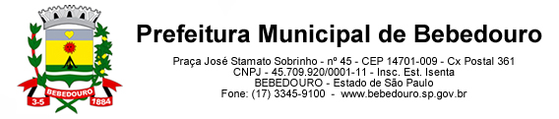

Bebedouro, Capital Nacional da Laranja, 25 de abril de 2024.
OEP/432/2024

Senhor Presidente

Solicitamos a gentileza de Vossa Excelência, no sentido de retirar o Projeto de Lei nº 30/2024 que, dispõe sobre abertura de crédito suplementar no valor de R$ 3.637.665,50, que especifica, em trâmite nessa Casa de Leis, para maiores estudos e adequações.

Atenciosamente.

Lucas Gibin Seren
Prefeito Municipal

À Sua Excelência o Senhor
Dr. Edgar Cheli Júnior
Presidente da Câmara Municipal de Bebedouro
Bebedouro - SP.

